Layanan yang ada

-Express deep cleaning(1hari) 40k

Cuci keseluruhan sepatu dengan penyelesaian cepat

-Reguler deep cleaning(3hari) 25k

Cuci keseluruhan sepatu

-Deep cleaning hard(3hari) 30k

Cuci keseluruhan sepatu dengan lebih merata

-Leather shoes (3hari) 35k

Cuci sepatu bahan kulit

-Women shoes(3hari) 20k

Cuci sepatu wanita

-Kids shoes(3hari) 20k

Cuci sepatu anak anak

-Sandal(3hari) 15k

-Topi(3hari) 15k

-Unyellowing(5hari) 55k

Menghilangkan noda kuning di sepatu

-Whitening(5hari) 60k

Memutihkan sepatu seperti baru

-Repaint(7-10hari) 90k

Mewarnai dengan warna baru mengikut selera customer

-Recoloring(7-10hari) 100k

Memperebarui warna sepatu

-Reglue(7hari) 25-80k

Pengeleman pada sol sepatu

-Sewing(7hari) 45k

Menjahit atau menyatukan pada sepatu yang mengikuti pola sepatu

Cuci Sepatu

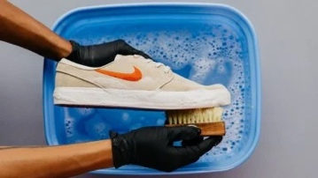

<https://entrepreneur.bisnis.com/read/20220908/263/1575662/tips-memulai-bisnis-cuci-sepatu-dan-kisaran-modal-yang-diperlukan>

cuci sepatu leather shoes

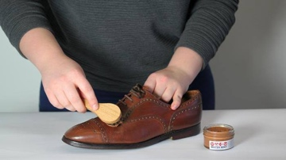

<https://blog.tribunjualbeli.com/58348/6-langkah-cuci-sepatu-kulit-dengan-mudah-tampil-lebih-kinclong-dan-awet>

Cuci sepatu wanita

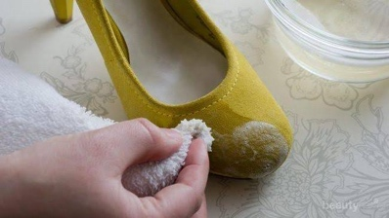

<https://www.beautynesia.id/fashion/ini-dia-3-tips-merawat-sepatu-wanita-tanpa-repot/b-106649>

Cuci sepatu anak anak

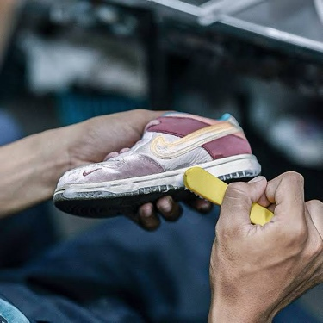<https://www.instagram.com/p/CqfbjwYhseD/?igsh=ZXVtdWNkcjA0NXBv>

Cuci Sendal

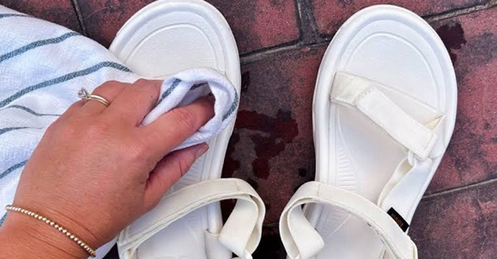

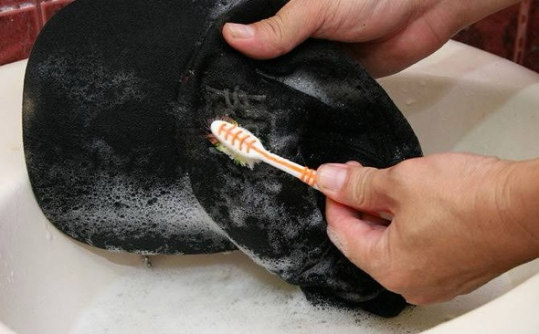Cuci Topi

<https://pewangilaundry.co.id/2017/04/12/tips-mencuci-topi-dengan-benar/>

Unyellowing sepatu

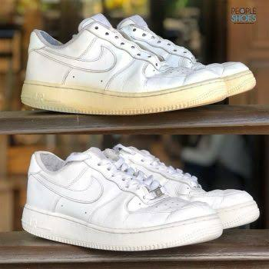

<https://people-shoes.com/services/unyellowing/>

Whitening sepatu

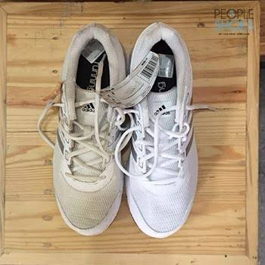

https://people-shoes.com/services/whitening/

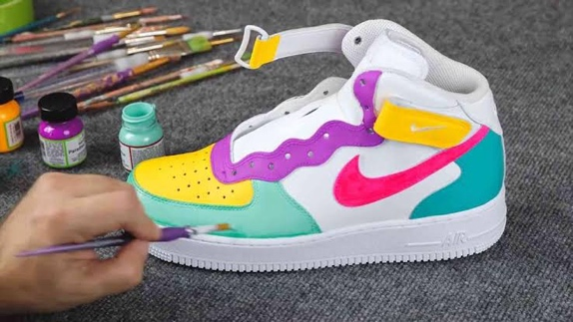Repaint sepatu

<https://www.stopngo.id/blog/cara-repaint-sepatu/>

Recoloring sepatu

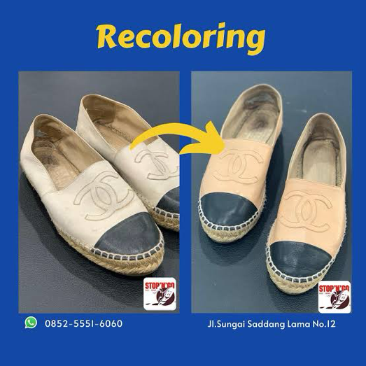

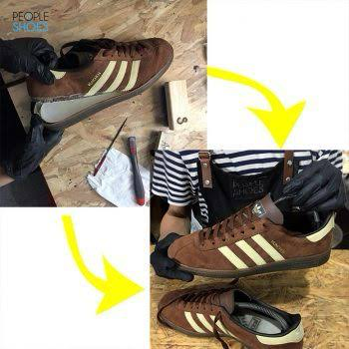Reglue

Sewing Sepatu

